**Олимпиада по экономике для учащихся 7-8-х классов 2.03.2022**

**ЗАКЛЮЧИТЕЛЬНЫЙ ТУР. РЕШЕБНИК**

Каждая задача оценивается из 20 баллов, всего за тур 100 баллов.

**Задача 1. Покупка соков**

Четыре друга, Алик, Боря, Витя и Гена, пришли в магазин, чтобы купить сок в тетрапаках. Каждый из них купил по три тетрапака разного сока. Когда они вышли из магазина и сравнили свои чеки, то оказалось, что всего они купили 4 разновидности сока, но в наборе, который купил Алик нет апельсинового сока, в наборе, который купил Боря нет брусничного сока, в наборе, который купил Витя нет виноградного сока, а в наборе, который купил Гена нет гранатового сока.

Определите, сколько стоят тетрапаки каждого вида сока, если известно, что Алик заплатил за покупки 300 рублей, Боря заплатил за покупки на 10% больше, чем Алик, Витя заплатил на 10% меньше, чем Боря, а Гена заплатил на 54 рубля меньше, чем Витя. (20 баллов)

***Решение***

Пусть А – цена тетрапака апельсинового сока, Б - цена тетрапака брусничного сока, В - цена тетрапака виноградного сока, Г – цена тетрапака гранатового сока. Обозначим сумму цен всех видов тетрапаков с соком через Х, где Х=А+Б+В+Г.

|  |  |  |  |
| --- | --- | --- | --- |
| Алик | Боря | Витя | Гена |
| 300 рублей | 300+1,1=330 рублей | 330*0,9=297 рублей | 297-54=243 рубля |

Рассчитаем расходы каждого из мальчиков на покупку соков.

Теперь мы можем записать 4 уравнения:

Х-А=300

Х-Б=330

Х-В=297

Х-Г=243

Если сложим левые и правые части этих уравнений, то получим 4Х-Х=1170. Это значит, что Х=1170/3=390. Далее можно посчитать, что А=390-300=90 рублей, Б=390-330=60 рублей,

В=390-297=93 рубля, Г=390-243=147 рублей.

***Критерии***

|  |  |
| --- | --- |
| Расчет сумм в чеках | 3 балла |
| Расчет цен соков,  в том числе:  - запись соотношений, необходимых для расчета цен соков;  - расчет цен для каждого вида сока | 17 баллов:   (13 баллов)  (4 балла) |

**Задача 2. Расследование детектива Коломбо**

«Мог ли мистер Джексон, владелец бистро, расположенного рядом со стадионом, где дают концерты популярные исполнители, сам снять такую приличную сумму со счета в банке, или это все-таки сделал убийца… Миссис Коломбо так любит бывать в этом бистро, она говорит, что о нем идет слава самого дешевого бистро в нашем районе, и в нем всегда найдется место случайному посетителю…» – думал лейтенант Коломбо, разглядывая свежий номер утренней газеты.

Вдруг ему на глаза попалось: «Сегодня стало известно, что гастроли популярной группы «Дубс», которые должны были быть на следующей неделе в нашем городе, отменяются из-за болезни солиста группы».

«А ведь он приходится мистеру Джексону племянником, – вдруг вспомнил лейтенант Коломбо, – а значит…»

К каким выводам пришел лейтенант? Проиллюстрируйте свой ответ, используя графики спроса и предложения на услуги бистро. (20 баллов)

***Решение***

Ожидаемые гастроли должны были бы привести к росту числа посетителей бистро мистера Джексона (спрос на услуги бистро должен был вырасти). При этом цены владелец бистро, заботясь о сохранении своей славы, вряд ли бы увеличил.

Ожидая рост числа посетителей, он должен был бы запастись различными напитками, закусками, которые так любят фанаты группы «Дубс, поставить дополнительные столики, т.е. увеличить предложение. Для осуществления своих планов он мог сам снять деньги со счета, но так как о болезни племянника он наверняка узнал раньше, чем газетчики, то у него не было причин брать деньги в банке, чтобы расширить возможности обслуживания посетителей бистро, значит, деньгами завладел, скорее всего, подозреваемый убийца.

Возможный вариант графика изменений спроса и предложения услуг бистро.

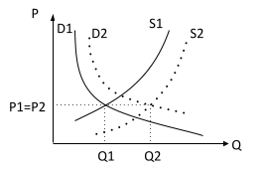

***Критерии:***

|  |  |
| --- | --- |
| Обоснование вывода | 10 баллов |
| График | 10 баллов |

**Задача 3. Бизнес почтальона Печкина**

Почтальон Печкин организовал собственное предприятие по оказанию курьерских услуг. Суммарный годовой доход (выручка) предприятия составляет 150 тыс. рублей. Вся выручка поступает Печкину в конце года.

В начале этого года почтальон Печкин решил купить новый автомобиль для производственных нужд, нормативный срок службы которого составляет 8 лет. Чтобы купить этот автомобиль, ему пришлось взять в банке кредит в размере 120 тыс. рублей сроком на 8 лет, обещая гасить его равными долями в конце каждого года. Банк установил на текущий год следующие процентные ставки – 10% годовых по кредитам и 5% годовых по депозитам (т.е. по вкладам). Все выплаты осуществляются в конце года.

Почтальон Печкин нанимает двух помощников – кота Матроскина и его друга Шарика, обещая каждому из них зарплату в 20 тыс. рублей, но с условием – половина зарплаты будет выплачена в начале года, а вторую половину они получат в конце года. Кот Матроскин и пес Шарик до того, как устроились на работу к Печкину, трудились на государственной почте, где могли бы работать и дальше, получая по 15 тысяч рублей каждый (вся выплата в конце года), но посчитали, что выгоднее работать у Печкина.

На покупку всех необходимых для работы материалов, а также бензина для автомобиля у Печкина уходит 30 тыс. рублей в год (оплата по договору в начале года).

Почтальон Печкин использует под офис собственную дачу, которую он мог бы сдавать в аренду за 25 тыс. рублей в год с оплатой в конце года. Конкурент Печкина – всемирно известная фирма, осуществляющая экспресс-доставку грузов, предлагает ему работу консультанта в региональном офисе компании с зарплатой 50 тыс. рублей в год, выплата в конце года.

Исходя из представленных данных:

А) определите годовые бухгалтерские и экономические издержки почтальона Печкина (16 баллов);

Б) рассчитайте годовую бухгалтерскую и экономическую прибыль почтальона Печкина (2 балла);

В) оцените, сделав соответствующие содержательные пояснения, выгодно ли почтальону Печкину заниматься оказанием курьерских услуг на таких условиях (2 балла).

***Решение***

А) Определим величину бухгалтерских издержек:

* амортизация  автомобиля(120/8 = 15 тыс. руб.)
* проценты по кредиту (120*0,1 = 12 тыс. руб.)
* зарплата помощникам (20*2=40 тыс. руб.)
* необходимые материалы и бензин (30 тыс. руб.)

ИТОГО бухгалтерские издержки (15+12+40+30 = 97 тыс. руб.)

Определим величину неявных издержек:

* неполученные проценты по депозитам ((30+20)*0,05 = 2,5 тыс. руб.)
* неполученная плата за аренду (25 тыс. руб.)
* неполученная заработная плата Печкина у конкурента (50 тыс. руб.)

ИТОГО неявные издержки (2,5+25+50 = 77,5 тыс. руб.)

ИТОГО экономические издержки (97+77,5 = 174,5тыс. руб.)

Б) Рассчитаем величину бухгалтерской прибыли (150-97 = 53 тыс. руб.)

Рассчитаем величину экономической прибыли (150-174,5 = – 24,5 тыс. руб.)

В) Нет, не выгодно, так как в случае иного использования своих собственных ресурсов почтальон Печкин может рассчитывать на больший доход.

***Критерии***

|  |  |
| --- | --- |
| Пункт А | 16 баллов |
| Пункт Б | 2 балла |
| Пункт В | 2балла |

**Задача 4. Вклад (обменный курс)**

В начале года (в январе) думный дьяк Филимон решил вложить накопленные тяжким трудом средства в единственный в Лукошкине банк «Заработай» под проценты. Сумма, которую дьяк принес в банк, составляет 1000 тугриков.

Банк предлагает разные виды вкладов:

Первый вклад - в тугриках на год, проценты начисляются раз в полгода по ставке 10% на полгода. Вклад можно забрать и до окончательного срока, но не ранее, чем через полгода, при этом придется выплатить штраф в 30 тугриков.

Второй вклад - в европейских гульденах на полгода, процентная ставка – 1% на полгода. Проценты начисляются в конце срока. Обменный курс гульденов на текущий момент составляет 20 тугриков за 10 гульденов.

Ожидается, что обменный курс через полгода (в июле) и через год (в январе) составит 23 тугрика за 10 гульденов.

А) Определите, какой стратегии вложений нужно придерживаться Филимону, чтобы через год он смог забрать из банка максимальную сумму (забрать деньги через год придется обязательно, даже, если платить штраф). Какую сумму ожидает получить Филимон? (12 баллов)

Б) Через полгода после первоначального вложения средств Филимон понял, что ожидания по обменному курсу не оправдались: фактический обменный курс в июле составил 21 тугрик за 10 гульденов. Но ожидается, что обменный курс в январе по-прежнему составит 23 тугрика за 10 гульденов. Изменится ли стратегия Филимона и сумма, которую он получит? (6 баллов)

В) Если по окончании срока вложений через год фактический обменный курс составит 24 тугрика за 10 гульденов, то какой доход получит дьяк Филимон? (2 балла)

При вычислении все числа округляйте до целого по правилам математики.

***Решение.***

А) Определяя первоначальную стратегию, Филимон будет ориентироваться на ожидаемый обменный курс.

Всего у Филимона 4 варианта:

1) Вложить все на год на вклад в тугриках. Если предположить, что вклад с капитализацией процентов, то ожидаемая к получению сумма 1000*(1+10%)^2=1210 тугриков. Допустимо было предположить, что начисление процентов по вкладу происходило по схеме простых процентов, тогда получаемая сумма 1000*(1+2*10%)=1200 тугриков. В качестве правильного засчитывался любой из вариантов.

2) Вложить все на год на вклад в гульденах: 1000/2*((1+1%) ^2) *2,3=1173 тугрика.

3) Вложить средства на полгода в тугрики, забрать раньше и вложить в гульдены: (1000*(1+10%)-30)/2,3*(1+1%) *2,3=1081 тугрика.

4) Вложить средства на полгода в гульдены, затем вложить в тугрики, и забрать раньше: 1000/2*(1+1%) *2,3*(1+10%)-30=1248 тугрика.

Получается, что нужно воспользоваться 4-м вариантом.

Б) В соответствии с результатом пункта (а) Филимон вложился в гульдены и получил 1000/2*(1+1%) =505 гульденов. Филимон либо продолжит следовать выбранной ранее стратегии. Ожидаемая сумма: 1000/2*(1+1%) *2,1*(1+10%)-30=1137 тугрика.

Либо поменяет стратегию и продолжит вложения в гульдены. Ожидаемая сумма: 505*(1+1%) *2,3=1173 тугриков.

Таким образом, Филимону следует сменить стратегию.

В) По окончании срока реальная сумма вложений, которую получит Филимон составит: 1000/2*((1+1%)^2)*2,4=1224 тугрика.

***Критерии***

|  |  |
| --- | --- |
| Пункт А) | 12 баллов, в том числе по 3 балла за правильный расчет ожидаемой суммы по каждому из вариантов вложения |
| Пункт Б) | 6 баллов, в том числе:  1 балл за расчет суммы, которая окажется в распоряжении Филимона через полгода  2 балла за расчет ожидаемой суммы при сохранении выбранной стратегии  2 балла за расчет ожидаемой суммы при смене стратегии  1 балл за вывод |
| Пункт В) | 2 балла |

**Задача 5. Деревянные солдатики**

Плотник Семен занимается изготовлением игрушечных солдатиков из разных пород дерева. Первого марта к нему поступил необычный заказ: головы у солдатиков должны быть изготовлены из дуба или бука; туловище – из ореха, клена или ясеня; руки и ноги – из березы, тополя или липы. Заказчик платит только за уникальных кукол, то есть из двух кукол, у которых материал головы, туловища, а также рук и ног совпадают, будет оплачена только одна.

А) Сколько уникальных кукол сможет сделать Семен? (15 баллов)

Б) Если за каждую куклу заказчик платит 1000 рублей, а себестоимость изготовления одного любого солдатика составляет 800 рублей, то какую прибыль получит Семен? (5 баллов)

***Решение***

А) Уникальных кукол получится:

2 (дуб или бук) * 3 (орех, клен или ясень) * 3 (береза, тополь или липа) = 18 кукол:

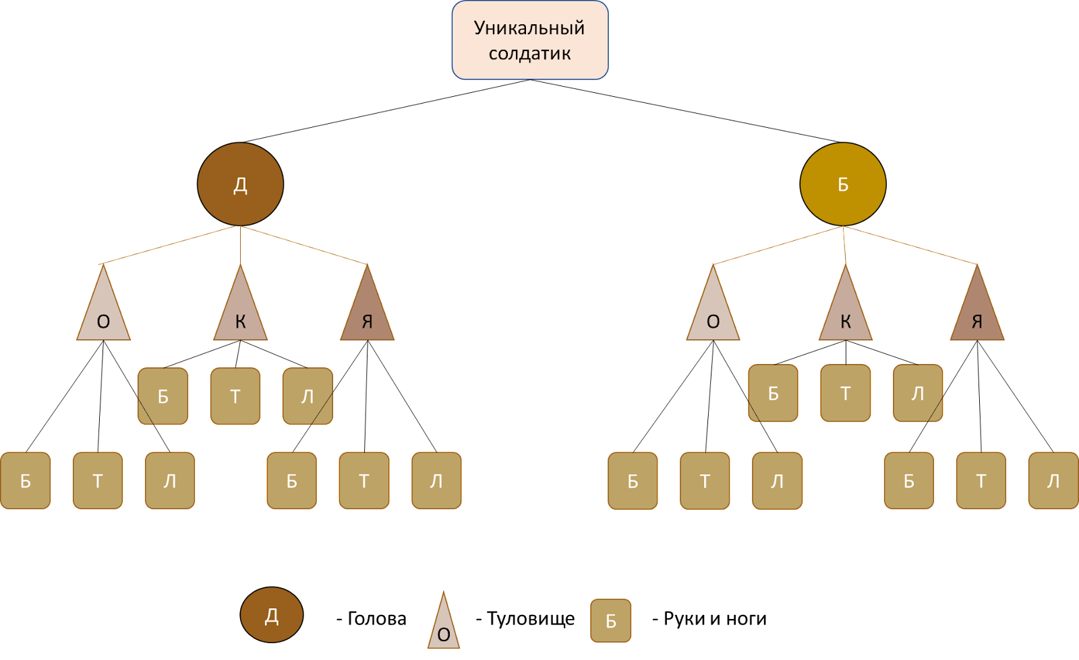

Б) Прибыль составит (1000 – 800) * 18 = 3600 рублей.

***Критерии***

|  |  |
| --- | --- |
| А) найдено количество уникальных кукол | 15 баллов |
| Б) рассчитана прибыль, которую получит Семен | 5 баллов |

**Олимпиада по экономике для учащихся 9-10-х классов 2.03.2022**

**ЗАКЛЮЧИТЕЛЬНЫЙ ТУР. РЕШЕБНИК.**

Каждая задача оценивается из 20 баллов, всего за тур 100 баллов.

**Задача 1. Пироги Бабушки Яги**

Бабушка Яга решила испечь два вида пирогов с ягодой: открытые и закрытые, а затем выгодно продать их лесным жителям. Для производства пирогов ей нужны яйца, мука, вода и ягода. Для закрытого пирога Бабушка смешивает 4 стакана муки, 2 стакана воды и 1 яйцо. В начинку идет 1 стакан ягоды. В открытый пирог Яга кладет 2 стакана ягоды, а для теста смешивает 1 стакан муки, 1 стакан воды и 1 яйцо.

Товарищи Яги решили помочь ей и доставить необходимые ингредиенты. Гуси-лебеди привезли ей 19 яиц. Леший принес большое лукошко, в которое помещается 34 стаканов ягод. Водяной принес 2 ведра воды, в каждое ведро помещается 14 стаканов воды. Наконец, внук, пионер Иван, принес любимой Бабушке 2 мешка муки, в каждом по 26 стаканов.

Закрытые пироги Яга продает по 10 тугриков. Но больше лесным жителям нравятся открытые пироги, содержащие больше ягод, поэтому они продаются по 15 тугриков.

А) Определите, сколько пирогов продаст Бабушка, и какую максимальную выручку она получит при продаже по указанным ценам. (10 баллов)

Б) К Яге обратился Горыныч с просьбой поставить ему 10 закрытых пирогов. Он готов заплатить дороже рыночной цены. Какую цену стоит назвать Горынычу, чтобы Бабушка согласилась продать эти пироги? (5 баллов)

В) Царь Горох издал указ, запрещающий любую эксклюзивную торговлю, поэтому Бабушка Яга не согласится на любую цену, отличную от рыночной. Но она будет готова продать нужное количество закрытых пирогов Горынычу, если рыночная цена на них изменится соответствующим образом. Определите, как должна измениться цена на закрытый пирог (при неизменности цены открытого пирога), чтобы Яга произвела и продала соответствующее количество пирогов. Какую выручку при этом получит Яга. (5 баллов)

***Решение***

А) Первоначально составляем задачу максимизации выручки. Пусть x – количество закрытых пирогов, y – количество открытых пирогов. В скобках указаны коэффициенты наклона соответствующих линий.

10x + 15y -> max (целевая функция – выручка kЦФ=–2/3=–0,67); 4x + y ≤ 52 (1 – мука k1=–4)

2x + y ≤ 28 (2 – вода k2=–2); x + y ≤ 19 (3 – яйца k3=–1)

x + 2y ≤ 34 (4 – ягода k4=–1/2=–0,5)

x ≥ 0, y ≥ 0

Все эти неравенства образуют «множество достижимых объемов производства», изображенное на следующей картинке (по оси абсцисс – количество закрытых пирогов, по оси ординат – количество открытых пирогов). Точки перегиба имеют координаты (сверху вниз): (0; 17), (4; 15), (9; 10), (12; 4), (13;0).

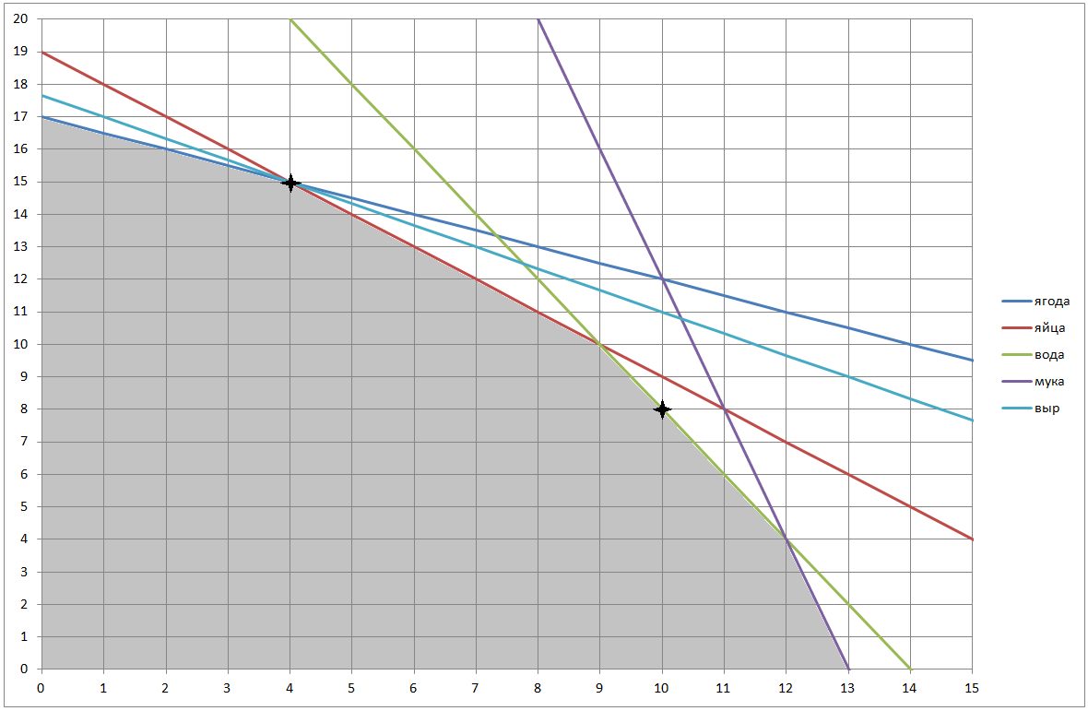

Максимизация выручки означает, что линия выручки (TR = 10x + 15y) должна пройти как можно выше и правее, и в то же время «касаясь» полученного множества.

Оптимумом здесь будет точка (4; 15) – 4 закрытых пирога и 15 открытых пирогов – точка на пересечении линий (ягоды) и (яиц). То, что точка является оптимумом, **математически** подтверждается наклоном рассматриваемых линий:

наклон (муки) в уравнении y = kx + b составит –4;

наклон (воды) равен –2;

наклон (яиц) равен –1;

наклон (ягоды) равен –0,5;

наклон (выручки) равен –0,67 (находится между наклонами линий (яиц) и (ягоды):

–1 < –0,67 < –0,5).

Выручка в данной точке составит 10*4+15*15=265 тугрика.

Оптимальную точку можно было также получить «методом перебора»: в подобных задачах оптимальным решением является одна или несколько точек перегиба, поэтому достаточно посчитать выручку в каждой из таких точек и выбрать точку с максимальной выручкой.

Другой допустимый здесь «метод перебора» заключается в следующем. Конечно, поставленная математическая задача предполагает возможность получения не целых значений, но, исходя их условия, можно сделать правдоподобное предположение о целочисленности количеств пирогов. Тогда можно было определить все максимально возможные объемы производств, рассчитать выручку и выбрать оптимальную точку.

***Критерии оценивания:***

Максимум (10 баллов) выставляется при наличии полного обоснованного ответа по выбору оптимальной точки.

За выполнение отдельных «шагов» решения ставились:

- КПВ – 3 балла (если были указаны только граничные точки – 1 балл);

- Координаты оптимальной точки (с расчетом) – 2 балла;

- Обоснование оптимальности точки – 3 балла;

- Вычисление выручки – 2 балла (но только для допустимой точки! если точка не допустима, то соответствующую ей выручку фирма не получит).

Если при решении методом перебора рассмотрены не все варианты, но указана «тенденция» изменения выручки, которая могла бы указать на оптимальную точку (при этом не приведено полного обоснования, что, например, далее выручка будет только снижаться) – 5 из 10 баллов.

Если при решении методом перебора рассмотрены не все варианты, не указана «тенденция» изменения выручки и нет никакого обоснования – 3 из 10 баллов.

Б) Здесь полным ответом считается не только указание конкретной точки и цены, но и обоснование, что именно указанная точка оптимальна!

Чтобы Яга согласилась на эту эксклюзивную продажу, ее выручка в новой ситуации должна быть не ниже старой (265 тугриков).

Чтобы продать 10 пирогов Горынычу, Бабушке нужно произвести **не менее** 10 закрытых пирогов. Получаемые точки: (10;8), (11;6), (12;4) и (13;0). Из указанного количества закрытых пирогов 10 пирогов будет продано по цене, определенной Горынычем., остальное – по старой рыночной цене.

Выбор оптимальной точки можно осуществить как минимум двумя способами:

*1 способ*: перебрать все указанные точки (посчитать выручку и определить минимальную цену, которую нужно предложить Горынычу) и выбрать ту, в которой Горынычу придется заплатить меньше всего.

Получаем:

TR1(10;8) = 10*Pз + 8*15 ≥265

Pз ≥ 14,5

TR2(11;6) = 10*Pз + 1*10 +6*15 ≥265

Pз ≥ 16,5

TR3(12;4) = 10*Pз + 2*10 + 4*15 ≥265

Pз ≥ 18,5

TR4(13;0) = 10*Pз + 3*10 ≥265

Pз ≥ 23,5

Таким образом, чтобы получить желаемое Горынычу нужно предложить цену не ниже 14,5 тугриков.

*2 способ*: для Горыныча создать запрашиваемые им 10 закрытых пирогов, а на оставшихся ресурсах решить снова оптимизационную задачу Бабушки Яги.

Получится, что, произведя 10 закрытых пирогов Горынычу, далее оптимальным рыночным поведением Бабушки Яги будет направление всех оставшихся ресурсов на производство 8 открытых пирогов. Отсюда из неравенства и определяется цена Горыныча:

TR (10;8) = 10*Pз + 8*15 ≥265; Pз ≥ 14,5

***Критерии оценивания:***

Полное рассуждение (с указанием, что Бабушка может производить и больше 10 закрытых пирогов, но это ей не выгодно) – 5 баллов.

Неполное рассуждение (Бабушка производит ровно 10 закрытых пирогов, нет указания – почему именно эта точка) – 3 балла.

Если при расчете бралась достижимая, но при этом не оптимальная точка, то ставилось 2 балла.

Если при расчете бралась недостижимая (по ресурсам) точка, то правильной общей логике вычисления ставился 1 балл.

В) Аналогично здесь полным ответом считается не только указание конкретной точки и цены, но и обоснование, что именно указанная точка оптимальна!

Кроме того, в данных условиях задачи использование предыдущих значений выручки для вычисления цены является некорректным: даже, если при новых ценах выручка Бабушки окажется ниже, чем было, все равно вернуться к этой «старой» выручке она не сможет, поскольку цены на рынке изменились!

Ответ на вопрос этого пункта следует из следующего рассуждения: чтобы, продавая пироги по рыночным ценам, удовлетворить просьбу Горыныча Яга должна получать максимальную выручку при производстве **не менее** 10 закрытых пирогов.

Опять рассматриваем точки: (10;8), (11;6), (12;4) и (13;0). Первая, вторая и третья точки лежат на линии (2 – вода). Третья и четвертая точки лежат на линии (1 – мука). Чтобы эти точки могли стать оптимальными, наклон новой линии выручки должен стать не меньшим (по модулю), чем наклон линии (2 – вода). В частности:

- точки (10;8), (11;6), (12;4) будут оптимальными, если наклон линии выручки будет равен (по модулю) 2;

- точка (12;4) будет оптимальной при наклоне линии выручки от 2 до 4;

- точки (12;4) и (13;0) будут оптимальной при наклоне линии выручки равном 4;

- точка (13;0) будет оптимальной при наклоне линии выручки свыше 4.

Итак, по условию цена открытых пирогов не меняется, наклон должен быть больше либо равным 2 (по модулю). Тогда получаем

Pз/Pо = Pз/15 ≥ 2.

Отсюда, для оптимальности новой точки цена на закрытый пирог должна составить не меньше 30: Pз ≥ 30 тугриков (увеличиться в 3 раза или на 200%).

При цене 30 тугриков новая выручка составит 30*10+15*8=420 тугриков.

***Критерии оценивания:***

Полное рассуждение (с указанием, что Бабушка может производить и больше 10 закрытых пирогов, все будет зависеть от соотношения цен) – 4 балла.

Неполное рассуждение (вычисление цены в случае, если Бабушка производит ровно 10 закрытых пирогов, нет указания – почему именно эта точка) – 3 балла.

Расчет выручки при новой цене – 1 балл.

При вычислении цены на основе любого сравнения с «предыдущей» выручкой ставилось 0 баллов.

**Задача 2. Кто должен платить налог?**

Спрос и предложение на рынке товара Z в некотором государстве описываются линейными функциями. Когда рынок находится в равновесии, то равновесная цена товара Z оказывается равна 140 тугриков за штуку, а равновесный объем составляет 80 тысяч штук. Также известно, что все покупатели, даже бесплатно, не готовы приобрести больше 360 тысяч штук товара Z.

Для пополнения казны на заседании совета министров было предложено ввести налог, связанный с куплей-продажей товара Z. Министр А предложил возложить обязанности уплаты налога на покупателей – после того, как покупатель приобретет товар на рынке, он должен заплатить в казну Х % от покупной цены этого товара, т.е. ставка налога должна составить Х %. В этом случае максимально можно собрать 2,4 млн. тугриков.

Однако при обсуждении порядка уплаты налога у Министра Б возникли сомнения, что этот налог легко удастся собрать с покупателей и предложил иной порядок взимания налога – пусть налог платят продавцы, так как их проще контролировать – после того, как продавец продаст товар, он должен заплатить Y % от его продажной цены, т.е. ставка налога должна составить Y %. В этом случае удастся собрать такую же сумму налога.

А) Определите значение ставок налога c покупателей (Х %) и с продавцов (Y %). (15 баллов)

Б) Рассчитайте, каким окажется объем продаж товара Z, если будет принято предложение Министра А, и каким будет объем продаж, если будет принято предложение Министра Б. (5 баллов)

***Решение***

А) Рассчитаем функцию спроса по двум точкам. Получаем Q=360–2P, где Q – количество товара Z, в тысячах штук, а P – цена штуки товара Z, в тугриках.

Максимальную сумму налога можно собрать, если установить такой налог, который обеспечит объем продаж равный половине равновесного объема (в случае линейных функция спроса и предложения). Значит, объем продаж при данном налоге составит 80/2=40 тысяч штук товара Z.

Теперь можно рассчитать величину налога в тугриках с единицы товара Z. 2400/40=60 тугриков.

Если налог будут платить продавцы, то они будут готовы продать его по цене, которую мы найдем из функции спроса, подставив в нее значение объема продаж 40=360–2P. Отсюда находим, что P=160. А значит ставка налога для продавцов (Y%) будет определяться соотношением (60/160=0,375) и составит 37,5%.

Если налог будут платить покупатели, то на рынке товар будет продаваться по цене 160-60=100. Ставка налога для покупателей (Х%) будет определяться соотношением (60/100=0,6) и составит 60%.

Б) Объем продаж будет одинаковым равным - 40 тысяч штук товара Z.

График-иллюстрация к решению.

D

S

Q

P

360

180

160

100

**80**

40

**140**

***Критерии***

|  |  |
| --- | --- |
| Пункт А | 15 баллов |
| Пункт Б | 5 баллов |

**Задача 3. Бизнес почтальона Печкина**

Почтальон Печкин организовал собственное предприятие по оказанию курьерских услуг. Суммарный годовой доход (выручка) предприятия составляет 150 тыс. рублей. Вся выручка поступает Печкину в конце года.

В начале этого года почтальон Печкин решил купить новый автомобиль для производственных нужд, нормативный срок службы которого составляет 8 лет. Чтобы купить этот автомобиль, ему пришлось взять в банке кредит в размере 120 тыс. рублей сроком на 8 лет, обещая гасить этот кредит равными долями в конце каждого года. Банк установил на текущий год следующие процентные ставки - 10% годовых по кредитам и 5 % годовых по депозитам (т.е. по вкладам). Все выплаты осуществляются в конце года.

Почтальон Печкин нанимает двух помощников - кота Матроскина и его друга Шарика, обещая каждому из них зарплату в 20 тыс. рублей, но с условием - половина зарплаты будет выплачена в начале года, а вторую половину они получат в конце года. Кот Матроскин и пес Шарик до того, как устроились на работу к Печкину, трудились на государственной почте, где могли бы работать и дальше, получая по 15 тысяч рублей каждый (все выплата в конце года), но посчитали, что выгоднее работать у Печкина.

На покупку всех необходимых для работы материалов, а также бензина для автомобиля у Печкина уходит 30 тыс. рублей в год (оплата по договору в начале года).

Почтальон Печкин использует под офис собственную дачу, которую он мог бы сдавать в аренду за 25 тыс. рублей в год с оплатой в конце года. Конкурент Печкина – всемирно известная фирма, осуществляющая экспресс-доставку грузов, предлагает ему работу консультанта в региональном офисе компании с зарплатой 50 тыс. рублей в год, выплата в конце года.

Исходя из представленных данных:

А) определите годовые бухгалтерские и экономические издержки почтальона Печкина (16 баллов);

Б) рассчитайте годовую бухгалтерскую и экономическую прибыль почтальона Печкина (2 балла);

В) оцените, сделав соответствующие содержательные пояснения, выгодно ли почтальону Печкину заниматься оказанием курьерских услуг на таких условиях. (2 балла)

***Решение***

А) Определим величину бухгалтерских издержек:

* амортизация автомобиля (120/8 = 15 тыс. руб.)
* проценты по кредиту (120*0,1 = 12 тыс. руб.)
* зарплата помощникам (20*2=40 тыс. руб.)
* необходимые материалы и бензин (30 тыс. руб.)

ИТОГО бухгалтерские издержки (15+12+40+30 = 97 тыс. руб.)

Определим величину неявных издержек:

* неполученные проценты по депозитам ((30+20) *0,05 = 2,5 тыс. руб.)
* неполученная плата за аренду (25 тыс. руб.)
* неполученная заработная плата Печкина у конкурента (50 тыс. руб.)

ИТОГО неявные издержки (2,5+25+50 = 77,5 тыс. руб.) ИТОГО экономические издержки (97+77,5 = 174,5тыс. руб.).

Б) Рассчитаем величину бухгалтерской прибыли (150-97 = 53 тыс. руб.)

Рассчитаем величину экономической прибыли (150-174,5 = – 24,5 тыс. руб.)

В) Нет, не выгодно, так как в случае иного использования своих собственных ресурсов почтальон Печкин может рассчитывать на больший доход.

***Критерии***

|  |  |
| --- | --- |
| Пункт А | 16 баллов |
| Пункт Б | 2 балла |
| Пункт В | 2балла |

**Задача 4. Вклад (обменный курс)**

В начале года (в январе) думный дьяк Филимон решил вложить накопленные тяжким трудом средства в единственный в Лукошкине банк «Заработай» под проценты. Сумма, которую дьяк принес в банк, составляет 1000 тугриков. Банк предлагает разные вклады:

Первый вклад: в тугриках на год, проценты начисляются раз в полгода по ставке 10% на полгода. Вклад можно забрать до окончательного срока (год), но не ранее, чем через полгода, при этом придется выплатить штраф в 30 тугриков.

Второй вклад: в европейских гульденах на полгода, процентная ставка – 1% на полгода. Проценты начисляются в конце срока. Обменный курс гульденов на текущий момент составляет 20 тугриков за 10 гульденов. Ожидаемый курс через полгода (в июле) и через год (в январе) составит 23 тугрика за 10 гульденов.

А) Определите, какой стратегии вложений нужно придерживаться Филимону, чтобы через год он смог забрать из банка максимальную сумму (забрать деньги через год придется обязательно, даже, если платить штраф). Какую сумму ожидает получить Филимон? (12 баллов)

Б) Через полгода после первоначального вложения средств Филимон понял, что ожидания по обменному курсу не оправдались: реальный обменный курс в июле составил 21 тугрик за 10 гульденов. Ожидаемый обменный курс в январе по-прежнему 23 тугрика за 10 гульденов. Изменится ли стратегия Филимона и сумма, которую он получит? (6 баллов)

В) Если по окончании срока вложений через год реальный обменный курс составит 24 тугрика за 10 гульденов, то какой доход получит дьяк Филимон? (2 балла)

При вычислении все числа округляйте до целого по правилам математики.

***Решение***

А) Определяя первоначальную стратегию, Филимон будет ориентироваться на ожидаемый обменный курс. Всего у Филимона 4 варианта:

1) Вложить все на год на вклад в тугриках. Если предположить, что вклад с капитализацией процентов, то ожидаемая к получению сумма 1000*(1+10%) ^2=1210 тугриков. Допустимо было предположить, что начисление процентов по вкладу происходило по схеме простых процентов, тогда получаемая сумма 1000*(1+2*10%) =1200 тугриков. В качестве правильного засчитывался любой из вариантов.

2) Вложить все на год на вклад в гульденах: 1000/2*((1+1%) ^2) *2,3=1173 тугрика.

3) Вложить средства на полгода в тугрики, забрать раньше и вложить в гульдены: (1000*(1+10%)-30)/2,3*(1+1%) *2,3=1081 тугрика.

4) Вложить средства на полгода в гульдены, затем вложить в тугрики, и забрать раньше: 1000/2*(1+1%) *2,3*(1+10%)-30=1248 тугрика. Получается, что нужно воспользоваться 4-м вариантом.

Б) В соответствии с результатом пункта (а) Филимон вложился в гульдены и получил

1000/2*(1+1%) =505 гульденов

Филимон либо продолжит следовать выбранной ранее стратегии. Ожидаемая сумма: 1000/2*(1+1%) *2,1*(1+10%)-30=1137 тугрика.

Либо поменяет стратегию и продолжит вложения в гульдены. Ожидаемая сумма: 505*(1+1%) *2,3=1173 тугриков. Таким образом, Филимону следует сменить стратегию.

В) По окончании срока реальная сумма вложений, которую получит Филимон составит:

1000/2*((1+1%) ^2) *2,4=1224 тугрика.

***Критерии***

|  |  |
| --- | --- |
| Пункт А) | 12 баллов, в том числе по 3 балла за правильный расчет ожидаемой суммы по каждому из вариантов вложения |
| Пункт Б) | 6 баллов, в том числе:  1 балл за расчет суммы, которая окажется в распоряжении Филимона через полгода  2 балла за расчет ожидаемой суммы при сохранении выбранной стратегии  2 балла за расчет ожидаемой суммы при смене стратегии  1 балл за вывод |
| Пункт В) | 2 балла |

**Задача 5. Бирюльки фирмы «Кроха»**

В царстве царя Гороха очень маленькая фирма «Кроха», как и множество других фирм этого царства, занимается производством и продажей бирюлек. В этом месяце фирма «Кроха» с максимальной выгодой для себя, произвела и продала 400 бирюлек, при этом ее выручка составила 10 000 тугриков. Если бы она произвела 300 бирюлек, то ее средние общие издержки достигли бы своего минимального значения, а она получила бы при этом прибыль 1 500 тугриков.

Определите, какую прибыль получила маленькая фирма «Кроха» в этом месяце, если известно, что ее предельные издержки описываются линейной функцией. Решение покажите на графике. (20 баллов)

***Решение***

Фирма «Кроха работает на рынке совершенной конкуренции. Цена бирюлек на рынке в царстве царя Гороха составляет (10000/400) =25 тугриков. Так как фирма при объеме производства 400 бирюлек обеспечила для себя наибольшую выгоду, то это значит, что она получила максимальную прибыль, т.е. ее предельные издержки оказались равны цене бирюлек и составили 25 тугриков.

Если бы фирма произвела 300 бирюлек, то ее средние общие издержки оказались бы равны (25-(1500/300) =20 тугриков, и это их минимальное значение по условию. В точке минимума средних общих издержек они равны предельным издержкам, т.е. предельные издержки в этом случае оказались бы равны 20 тугриков.

Итак, при Q=300 бирюлек MC=20 тугриков, при Q=400 бирюлек MC=25 тугриков. А это значит, что функция предельных издержек имеет вид MC=5+0,05∙Q. Следовательно, функция TVC=5∙Q+0,025∙Q2.

При Q=300 бирюлек TVC=3750. Теперь можно найти величину общих постоянных издержек фирмы (300∙25-1500-3750) =2250 тугриков.

Осталось найти прибыль фирмы при объеме производства 400 бирюлек. Учитывая, что при Q=400 бирюлек TVC=6000, получаем П=10000-6000-2250) =1 750 тугриков.

***Критерии***

|  |  |
| --- | --- |
| Расчет прибыли | 15 баллов |
| График | 5 баллов |

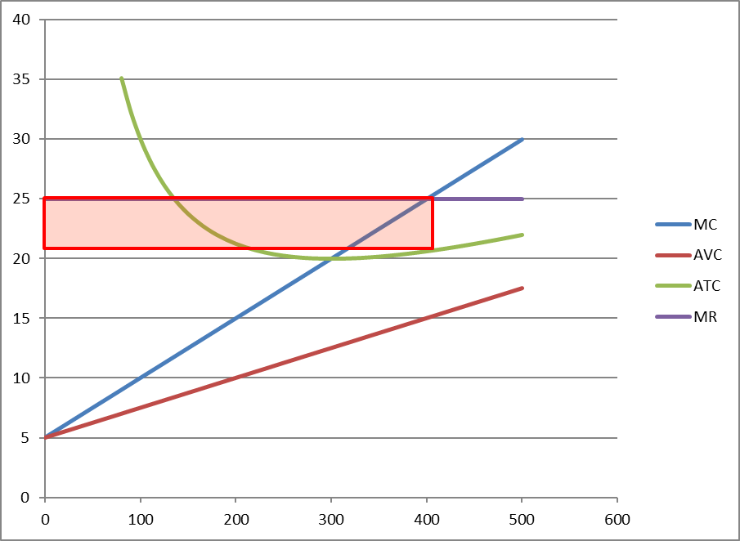

**Олимпиада по экономике для учащихся 11-ого класса 2.03.2022**

**ЗАКЛЮЧИТЕЛЬНЫЙ ТУР. РЕШЕБНИК**

Каждая задача оценивается из 20 баллов, всего за тур 100 баллов.

**Задача 1. Пироги Бабушки Яги**

Бабушка Яга решила испечь два вида пирогов с ягодой: открытые и закрытые, а затем выгодно продать их лесным жителям. Для производства пирогов ей нужны яйца, мука, вода и ягода. Для закрытого пирога Бабушка смешивает 4 стакана муки, 2 стакана воды и 1 яйцо. В начинку идет 1 стакан ягоды. В открытый пирог Яга кладет 2 стакана ягоды, а для теста смешивает 1 стакан муки, 1 стакан воды и 1 яйцо.

Товарищи Яги решили помочь ей и доставить необходимые ингредиенты. Гуси-лебеди привезли ей 19 яиц. Леший принес большое лукошко, в который помещается 34 стаканов ягод. Водяной принес 2 ведра воды, в каждое ведро помещается 14 стаканов воды. Наконец, внук, пионер Иван, принес любимой Бабушке 2 мешка муки, в каждом по 26 стаканов.

Закрытые пироги Яга продает по 10 тугриков. Но больше лесным жителям нравятся открытые пироги, содержащие больше ягод, поэтому они продаются по 15 тугриков.

А) Определите, сколько пирогов продаст Бабушка, и какую максимальную выручку она получит при продаже по указанным ценам. (10 баллов)

Б) К Яге обратился Горыныч с просьбой поставить ему 10 закрытых пирогов. Он готов заплатить дороже рыночной цены. Какую цену стоит назвать Горынычу, чтобы Бабушка согласилась продать эти пироги? (5 баллов)

В) Царь Горох издал указ, запрещающий любую эксклюзивную торговлю, поэтому Бабушка Яга не согласится на любую цену, отличную от рыночной. Но она будет готова продать нужное количество закрытых пирогов Горынычу, если рыночная цена на них изменится соответствующим образом. Определите, как должна измениться цена на закрытый пирог (при неизменности цены открытого пирога), чтобы Яга произвела и продала соответствующее количество пирогов. Какую выручку при этом получит Яга. (5 баллов)

***Решение***

А) Первоначально составляем задачу максимизации выручки. Пусть x – количество закрытых пирогов, y – количество открытых пирогов. В скобках указаны коэффициенты наклона соответствующих линий.

10x + 15y -> max (целевая функция – выручка kЦФ=–2/3=–0,67)

4x + y ≤ 52 (1 – мука k1=–4)

2x + y ≤ 28 (2 – вода k2=–2)

x + y ≤ 19 (3 – яйца k3=–1)

x + 2y ≤ 34 (4 – ягода k4=–1/2=–0,5)

x ≥ 0, y ≥ 0

Все эти неравенства образуют «множество достижимых объемов производства», изображенное на следующей картинке (по оси абсцисс – количество закрытых пирогов, по оси ординат – количество открытых пирогов). Точки перегиба имеют координаты (сверху вниз): (0; 17), (4; 15), (9; 10), (12; 4), (13;0).



Максимизация выручки означает, что линия выручки (TR = 10x + 15y) должна пройти как можно выше и правее, и в то же время «касаясь» полученного множества.

Оптимумом здесь будет точка (4; 15) – 4 закрытых пирога и 15 открытых пирогов – точка на пересечении линий (ягоды) и (яиц). То, что точка является оптимумом, **математически** подтверждается наклоном рассматриваемых линий:

наклон (муки) в уравнении y = kx + b составит –4;

наклон (воды) равен –2;

наклон (яиц) равен –1;

наклон (ягоды) равен –0,5;

наклон (выручки) равен –0,67 (находится между наклонами линий (яиц) и (ягоды):

–1<–0,67<–0,5), выручка в данной точке составит 10*4+15*15=265 тугриков.

Оптимальную точку можно было также получить «методом перебора»: в подобных задачах оптимальным решением является одна или несколько точек перегиба, поэтому достаточно посчитать выручку в каждой из таких точек и выбрать точку с максимальной выручкой.

Другой допустимый здесь «метод перебора» заключается в следующем. Конечно, поставленная математическая задача предполагает возможность получения не целых значений, но, исходя их условия, можно сделать правдоподобное предположение о целочисленности количеств пирогов. Тогда можно было определить все максимально возможные объемы производств, рассчитать выручку и выбрать оптимальную точку.

***Критерии оценивания:***

Максимум (10 баллов) выставляется при наличии полного обоснованного ответа по выбору оптимальной точки.

За выполнение отдельных «шагов» решения ставились:

- КПВ – 3 балла (если были указаны только граничные точки – 1 балл);

- Координаты оптимальной точки (с расчетом) – 2 балла;

- Обоснование оптимальности точки – 3 балла;

-Вычисление выручки – 2 балла (но только для допустимой точки! если точка не допустима, то соответствующую ей выручку фирма не получит).

Если при решении методом перебора рассмотрены не все варианты, но указана «тенденция» изменения выручки, которая могла бы указать на оптимальную точку (при этом не приведено полного обоснования, что, например, далее выручка будет только снижаться) – 5 из 10 баллов.

Если при решении методом перебора рассмотрены не все варианты, не указана «тенденция» изменения выручки и нет никакого обоснования – 3 из 10 баллов.

Б) Здесь полным ответом считается не только указание конкретной точки и цены, но и обоснование, что именно указанная точка оптимальна!

Чтобы Яга согласилась на эту эксклюзивную продажу, ее выручка в новой ситуации должна быть не ниже старой (265 тугриков).

Чтобы продать 10 пирогов Горынычу, Бабушке нужно произвести **не менее** 10 закрытых пирогов. Получаемые точки: (10;8), (11;6), (12;4) и (13;0). Из указанного количества закрытых пирогов 10 пирогов будет продано по цене, определенной Горынычем., остальное – по старой рыночной цене.

Выбор оптимальной точки можно осуществить как минимум двумя способами:

*1 способ*: перебрать все указанные точки (посчитать выручку и определить минимальную цену, которую нужно предложить Горынычу) и выбрать ту, в которой Горынычу придется заплатить меньше всего.

Получаем:

TR1(10;8) = 10*Pз + 8*15 ≥265

Pз ≥ 14,5

TR2(11;6) = 10*Pз + 1*10 +6*15 ≥265

Pз ≥ 16,5

TR3(12;4) = 10*Pз + 2*10 + 4*15 ≥265

Pз ≥ 18,5

TR4(13;0) = 10*Pз + 3*10 ≥265

Pз ≥ 23,5

Таким образом, чтобы получить желаемое, Горынычу нужно предложить цену не ниже 14,5 тугриков.

*2 способ*: для Горыныча создать запрашиваемые им 10 закрытых пирогов, а на оставшихся ресурсах решить снова оптимизационную задачу Бабушки Яги.

Получится, что, произведя 10 закрытых пирогов Горынычу, далее оптимальным рыночным поведением Бабушки Яги будет направление всех оставшихся ресурсов на производство 8 открытых пирогов. Отсюда из неравенства и определяется цена Горыныча:

TR (10;8) = 10*Pз + 8*15 ≥265, Pз ≥ 14,5

***Критерии оценивания:***

Полное рассуждение (с указанием, что Бабушка может производить и больше 10 закрытых пирогов, но это ей не выгодно) – 5 баллов.

Неполное рассуждение (Бабушка производит ровно 10 закрытых пирогов, нет указания – почему именно эта точка) – 3 балла.

Если при расчете бралась достижимая, но при этом не оптимальная точка, то ставилось 2 балла.

Если при расчете бралась недостижимая (по ресурсам) точка, то правильной общей логике вычисления ставился 1 балл.

В) Аналогично здесь полным ответом считается не только указание конкретной точки и цены, но и обоснование, что именно указанная точка оптимальна!

Кроме того, в данных условиях задачи использование предыдущих значений выручки для вычисления цены является некорректным: даже, если при новых ценах выручка Бабушки окажется ниже, чем было, все равно вернуться к этой «старой» выручке она не сможет, поскольку цены на рынке изменились!

Ответ на вопрос этого пункта следует из следующего рассуждения: чтобы, продавая пироги по рыночным ценам, удовлетворить просьбу Горыныча Яга должна получать максимальную выручку при производстве **не менее** 10 закрытых пирогов.

Опять рассматриваем точки: (10;8), (11;6), (12;4) и (13;0). Первая, вторая и третья точки лежат на линии (2 – вода). Третья и четвертая точки лежат на линии (1 – мука). Чтобы эти точки могли стать оптимальными, наклон новой линии выручки должен стать не меньшим (по модулю), чем наклон линии (2 – вода). В частности:

- точки (10;8), (11;6), (12;4) будут оптимальными, если наклон линии выручки будет равен (по модулю) 2;

- точка (12;4) будет оптимальной при наклоне линии выручки от 2 до 4;

- точки (12;4) и (13;0) будут оптимальной при наклоне линии выручки равном 4;

- точка (13;0) будет оптимальной при наклоне линии выручки свыше 4.

Итак, по условию цена открытых пирогов не меняется, наклон должен быть больше либо равным 2 (по модулю). Тогда получаем Pз/Pо = Pз/15 ≥ 2.

Отсюда для оптимальности новой точки цена на закрытый пирог должна составить не меньшей 30: Pз ≥ 30 тугриков (увеличиться в 3 раза или на 200%).

При цене 30 тугриков новая выручка составит 30*10+15*8=420 тугриков.

***Критерии оценивания:***

Полное рассуждение (с указанием, что Бабушка может производить и больше 10 закрытых пирогов, все будет зависеть от соотношения цен) – 4 балла.

Неполное рассуждение (вычисление цены в случае, если Бабушка производит ровно 10 закрытых пирогов, нет указания – почему именно эта точка) – 3 балла.

Расчет выручки при новой цене – 1 балл.

При вычислении цены на основе любого сравнения с «предыдущей» выручкой ставилось 0 баллов.

**Задача 2. Кто должен платить налог?**

Спрос и предложение на рынке товара Z в некотором государстве описываются линейными функциями. Когда рынок находится в равновесии, то равновесная цена товара Z оказывается равна 140 тугриков за штуку, а равновесный объем составляет 80 тысяч штук. Также известно, что в точке равновесия коэффициент ценовой эластичности спроса равен (-3,5).

Для пополнения казны на заседании совета министров было предложено ввести налог, связанный с куплей-продажей товара Z. Министр А предложил возложить обязанности уплаты налога на покупателей – после того, как покупатель приобретет товар на рынке, он должен заплатить в казну Х % от покупной цены этого товара, т.е. ставка налога должна составить Х %. В этом случае максимально можно собрать 2,4 млн. тугриков.

Однако при обсуждении порядка уплаты налога у Министра Б возникли сомнения, что этот налог легко удастся собрать с покупателей и предложил иной порядок взимания налога – пусть налог платят продавцы, так как их проще контролировать – после того, как продавец продаст товар, он должен заплатить Y % от его продажной цены, т.е. ставка налога должна составить Y%. В этом случае удастся собрать такую же сумму налога.

А) Определите значение ставок налога c покупателей (Х %) и с продавцов (Y %). (15 баллов)

Б) Рассчитайте, каким окажется объем продаж товара Z, если будет принято предложение Министра А, и каким будет объем продаж, если будет принято предложение Министра Б. (5 баллов).

***Решение.***

А) Так как известны параметры точки равновесия и коэффициент ценовой эластичности спроса, то можно восстановить функцию спроса. Получаем Q=360–2P, где Q – количество товара Z, в тысячах штук, а P – цена штуки товара Z, в тугриках.

Максимальную сумму налога можно собрать, если установить такой налог, который обеспечит объем продаж равный половине равновесного объема (в случае линейных функция спроса и предложения). Значит, объем продаж при данном налоге составит 80/2=40 тысяч штук товара Z.

Теперь можно рассчитать величину налога в тугриках с единицы товара Z. 2400/40=60 тугриков.

Если налог будут платить продавцы, то они будут готовы продать его по цене, которую мы найдем из функции спроса, подставив в нее значение объема продаж 40=360–2P. Отсюда находим, что P=160. А значит ставка налога для продавцов (Y%) будет определяться соотношением (60/160=0,375) и составит 37,5%.

Если налог будут платить покупатели, то на рынке товар будет продаваться по цене 160-60=100. Ставка налога для покупателей (Х%) будет определяться соотношением (60/100=0,6) и составит 60%.

Б) Объем продаж будет одинаковым равным 40 тысяч штук товара Z.

График-иллюстрация к решению.

D

S

Q

P

360

180

160

100

**80**

40

**140**

***Критерии***

|  |  |
| --- | --- |
| Пункт А | 15 баллов |
| Пункт Б | 5 баллов |

**Задача 3. Неравенство в Лукошкино.**

В столице сказочного царства, городе Лукошкино, проживают 100 сказочных жителей. Часть из них – 60 «лукошкинцев» – имеют доход по 4 тыс. тугриков на жителя, оставшиеся получают доход по 9 тыс. тугриков.

А) Определите уровень неравенства в Лукошкино: постройте кривую Лоренца и посчитайте индекс Джини. (5 баллов)

Б) Все «лукошкинцы» очень любят участвовать в олимпиадах. По результатам Вселукошкинской экономической олимпиады 25 % жителей в каждой группе оказались победителями. Царь Горох, правитель Лукошкина, собрал бояр, чтобы они придумали предложение по поощрению победителей. Сообразительный боярин Мышкин предложил собрать со всех «богатых» граждан Лукошкина налог в треть их дохода, который затем раздать поровну всем победителям. В ответ на это паникёр-писарь, дьяк Филимон, сказал, что это может ухудшить уровень неравенства в Лукошкино. Любимая советчица царя, Бабушка Яга, присутствующая на том заседании, быстро всё сосчитав, сообщила, что уровень неравенства не изменится. Проведите расчеты и подтвердите или опровергните заявление Бабушки Яги. (15 баллов)

***Решение***

А) Согласно условию в Лукошкино проживают две группы жителей: «бедные» и «богатые»: «бедных» – 60%, «богатых» – 40%.

Суммарный доход «бедных» составляет 60*4=240 тыс. тугриков.

Суммарный доход «богатых» составляет 40*9=360 тыс. тугриков.

Всего доход жителей Лукошкино составляет 600 тыс. тугриков. Значит доля дохода «бедных» – 40%, «богатых» – 60%. Значение коэффициента Джини составляет 0,6 – 0,4=0,2.

Кривая Лоренца:

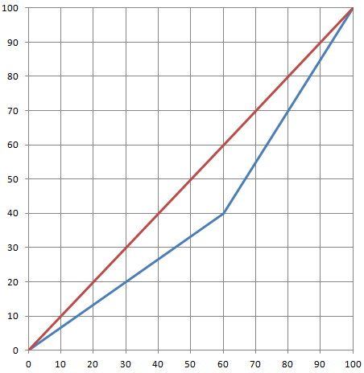

б) Победителей «бедной» группы – 15 жителей (25% от 60), их доход составляет – 60 тыс. тугриков. Победителей «богатой» группы – 10 жителей, их доход составляет 90 тыс. тугриков от всего дохода.

|  |  |  |  |  |  |  |
| --- | --- | --- | --- | --- | --- | --- |
| Группы | | Жителей | Доход | Налог | Субсидия | Доход группы |
|  | |  | (1) | (2) | (3) | (1)–(2)+(3) |
| 1 (60%) | Победители | 15 | 60 тыс. | – | 15/(15+10)*120=72 | 132 тыс. |
| Бедные | 45 | 180 тыс. | – | – | 180 тыс. |
| 2 (40%) | Победители | 10 | 90 тыс. | 90*1/3=30 | 10/(15+10)*120=48 | 108 тыс. |
| Богатые | 30 | 270 тыс. | 270*1/3=90 | – | 180 тыс. |
| Сумма | | 100 | 600 тыс. | 120 тыс. | 120 тыс. |  |

Получается, что доходные группы изменятся. Определим их порядок, долю дохода, рассчитав, сколько тугриков приходится на каждого

Чтобы посчитать новый коэффициент Джини нужно перераспределить группы – упорядочить по возрастанию дохода на члена группы:

|  |  |  |  |  |  |
| --- | --- | --- | --- | --- | --- |
|  | Группа | Жителей | Доход группы | Доход на члена группы | Порядок групп |
|  |  | (1) | (2) | (2)/(1) |  |
| 1 (60%) | «Бедные» победители | 15 | 132 тыс. | 8,8 тыс. | 3 |
| «Бедные» | 45 | 180 тыс. | 4 тыс. | 1 |
| 2 (40%) | «Богатые» победители | 10 | 108 тыс. | 10,8 тыс. | 4 |
| «Богатые» | 30 | 180 тыс. | 6 тыс. | 2 |

Получаем

|  |  |  |  |  |
| --- | --- | --- | --- | --- |
|  | Доля населения | Доля их дохода | Доля населения накопленным итогом | Доля их дохода накопленным итогом |
| «Бедные» | 45% | 180/600=30% | 45% | 30% |
| «Богатые» | 30% | 180/600=30% | 75% | 60% |
| «Бедные» победители | 15% | 132/600=22% | 90% | 82% |
| «Богатые» победители | 10% | 108/600=18% | 100% | 100% |

Получаем

$$K_{Дж}=\frac{0,5-\left(\frac{0,45*0,3}{2}+\frac{0,3*(0,3+0,6)}{2}+\frac{0,15*(0,6+0,82)}{2}+\frac{0,1*(0,82+1)}{2}\right)}{0,5}=0,2.$$

Таким образом, Бабушка Яга оказалась права: перераспределение доходов не изменит уровень неравенства в Лукошкино после поощрения победителей.

***Критерии***

|  |  |
| --- | --- |
| Пункт а) | 5 баллов |
| Пункт б) | 15 баллов, в том числе:  4 балла за расчет долей населения по группам нарастающим итогом,  4 балла за расчет долей дохода по группам нарастающим итогом,  5 баллов за расчет нового значения индекса Джини,  2 балла за вывод о том оказалась ли права Бабушка Яга. |

**Задача 4. Орешки для Бельчонка**

Ежедневно Бельчонок ходит гулять к волшебному озеру. Туда можно добраться по дороге через лес или по дороге через поле. По какой бы дороге Бельчонок ни шел, он всегда встречает одну из беличьих фей – розовую, голубую или сиреневую. И они всегда дарят Бельчонку орешки, которые он очень сильно любит. Однако количество орешков, которые ему дарят феи, зависит от того, по какой дороге он пойдет, и какая из фей в этот день ему встретится.

Если Бельчонок пойдет через лес и встретит розовую фею, то она дает ему 10 орешков, если встретит голубую фею, то она дает ему 20 орешков, а если сиреневую, то получает от нее 35 орешков. Если же Бельчонок пойдет через поле, то, встретив розовую фею, получает от нее 30 орешков, а если встретит голубую фею, то она дарит ему 15 орешков. Сиреневая же фея на этой дороге всегда дарит ему 25 орешков.

А) Какую дорогу должен выбирать Бельчонок, чтобы всегда иметь гарантированный результат, т.е. такое количество орешков, не меньше которого он точно ежедневно будет получать от фей. Чему будет равен этот гарантированный результат? (5 баллов)

Б) Мама Бельчонка дала ему совет, как можно увеличить количество орешков, получаемое от фей, т.е. как увеличить гарантированный среднеожидаемый результат. Она даже подарила ему коробочку с красными и синими шариками общим числом 10 штук, которая, как она сказала, может ему в этом помочь. Рассчитайте, на какой гарантированный среднеожидаемый результат может рассчитывать Бельчонок, если воспользуется советом мамы. А также объясните, как коробочка, которую ему подарила мама, поможет получить этот результат. (15 баллов)

***Решение***

Сведем в таблицу информацию об орешках, которые дают феи:

|  |  |  |  |
| --- | --- | --- | --- |
|  | Розовая фея | Голубая фея | Сиреневая фея |
| Дорога через лес | 10 | 20 | 35 |
| Дорога через поле | 30 | 15 | 25 |

А) Если Бельчонок пойдет через лет, то получит не менее 10 орешков, а если через поле — не менее 15 орешков. Следовательно, для максимизации гарантированного результата надо идти через поле, гарантированный результат в этом случае — 15.

Б) Коробка с шариками — генератор случайных событий. Бельчонок может положиться на случай и решить, куда пойти, в зависимости от цвета шара, который он наугад вытянет из коробки. Оказывается, это позволяет увеличить (среднеожидаемый) гарантированный результат.

Пусть *p* — вероятность вытянуть синий шар (она равна количеству синих шаров в коробке, деленному на 10). Предположим, что бельчонок идет через лес, вытянув синий шар, и через поле, если вытянет красный шар. Тогда можно посчитать среднее ожидаемое количество орешков в зависимости от встреченной феи:

$$Розовая фея:10p+30\left(1-p\right)=30-20p$$

$$Голубая фея:20p+15\left(1-p\right)=15+5p$$

$$Сиреневая фея:35p+25\left(1-p\right)=25+10p$$

Построим графики всех трех функций:

Поскольку Бельчонок ориентируется на худший случай, нас интересует нижний контур всех трех графиков (выделен волнистой линией):

Если *p* ∈ [0*,* 0.6], то худший случай — голубая фея, выигрыш 15 + 5*p*. Если *p* ∈ [0.6*,* 1], то худший случай — розовая фея, выигрыш 30 − 20*p*. Как видно, при *p* ∈ (0*,* 0.75] (то есть если синих шаров от 1 до 7) средий гарантированный выигрыш выше 15 — результата пункта А). Если же синих шаров 8 или 9, то можно при их вытягивании идти через поле, а не через лес (это то же самое, что *p* = 0.2 или *p* = 0.1), и средний гарантированный выигрыш тоже будет больше 15.

Для расчета среднего гарантированного выигрыша, который может получить Бельчонок, необходимо определить, когда при вытягивании синего шара нужно идти через поле, а когда через лес. Посчитаем средние ожидаемые гарантированные выигрыши в обоих случаях. Если Бельчонок идет через лес, вытягивая синий шар, то его гарантированный выигрыш будет равен минимуму из (15 + 5*p*) и (30 − 20*p*). А если он идет через поле, то минимуму из (15 + 5(1 − *p*)) и (30 − 20(1 – *p*)) — результат подстановки (1 – *p*) вместо *p*.

|  |  |  |
| --- | --- | --- |
| Синих шаров | Лес | Поле |
| 1 | **15,5** | 12 |
| 2 | **16** | 14 |
| 3 | **16,5** | 16 |
| 4 | 17 | **18** |
| 5 | **17,5** | **17,5** |
| 6 | **18** | 17 |
| 7 | 16 | **16,5** |
| 8 | 14 | **16** |
| 9 | 12 | **15,5** |

Жирным шрифтом выделен гарантированный выигрыш при оптимальном решении (наибольший из двух).

*Примечание*. Бельчонок может сгенерировать другие вероятности, заранее вынув из коробки какое-то количество шариков. Например, если синих шариков изначально 4, то заранее вынув один синий и затем вытягивая наугад, можно получить *p* = 1/3. Здесь мы опускаем такие варианты, однако желающие могут вычислить оптимальное решение Бельчонка в общем случае для всех возможных вероятностей как функцию max(min(15 + 5*p*; 30 − 20*p*); min(15 + 5(1 − *p*); 30 − 20(1 – *p*)). Окажется, что самый высокий теоретически возможный гарантированный выигрыш 18 достигается, если Бельчонок идет в лес с вероятностью 0,6.

***Альтернативный вариант решения***

А) Составим матрицу, в которой покажем все возможные исходы встречи Бельчонка с феями.

|  |  |  |  |
| --- | --- | --- | --- |
|  | Розовая фея | Голубая фея | Сиреневая фея |
| Дорога через лес | 10 | 20 | 35 |
| Дорога через поле | 30 | 15 | 25 |

Находим минимум по строкам и из них берем максимум. Гарантированный результат – 15 орешков. Его Бельчонок получит, если будет ходить к озеру через поле.

Б) Пусть х1 и х2 – это вероятности с которыми Бельчонок выбирает дорогу к озеру через лес или поле соответственно, а Y – это искомый среднеожидаемый результат (среднеожидаемое количество орешков). Ясно, что (х1+х2) =1

Если Бельчонку суждено встретиться с розовой феей, то его среднеожидаемый результат составит (10∙х1+30∙х2).

Если Бельчонку суждено встретиться с голубой феей, то его среднеожидаемый результат составит (20∙х1+15∙х2).

Если Бельчонку суждено встретиться с сиреневой феей, то его среднеожидаемый результат составит (35∙х1+25∙х2).

И во всех случаях этот среднеожидаемый результат должен быть не меньше, чем искомый гарантированный среднеожидаемый результат, который мы обозначили через Y. И значение Y надо постараться сделать наибольшим.

Фактически мы должны найти такие х1, х2 и Y, для которых:

10∙х1+30∙х2≥Y

20∙х1+15∙х2≥Y

35∙х1+25∙х2≥Y

х1+х2=1

х1≥0, х2≥0

Y -> max

Сделав подстановку х1=1-х2, мы получим систему неравенств с двумя переменными. Графическое решение позволит найти ответ х1=0,6, х2=0,4, Y=18.

В коробочке должно находиться, например, 6 красных шариков и 4 синих шариков. Каждый раз перед тем, как отправится на прогулку, Бельчонок должен случайным образом вынимать один шарик из коробочки и если это будет красный шарик, то идти к озеру через лес, а если это будет синий шарик, то идти к озеру через поле. Обязательное условие – каждый раз следует ВОЗВРАЩАТЬ шарик в коробочку.

***Критерии***

|  |  |
| --- | --- |
| Пункт А | 5 баллов |
| Пункт Б | 15 баллов |

**Задача 5. «Эх, дороги…»**

В королевстве Роз прекрасные цветы, а вот дороги – не очень. Тропинки, можно сказать, а не дороги. Между тем все жители королевства – и селяне, и горожане, и странствующие рыцари - хотят хороших дорог. А вот строить их никто из них не хочет, ведь это – общественное благо.

Они обратились к королю:

- Мы просим Ваше Величество о прекрасных дорогах для нашей прекрасной страны.

- Красиво! – восхитился король. И продолжил задумчиво: - Знаю я тут специалистов в королевстве Моторхед, но удовольствие не из дешевых. Дело непростое… А что на это скажет придворная консалтинговая фирма «Петал&Рут»?

Консультанты не только выяснили, что километр дороги обойдется королевству 270 флоринов, но и максимальную готовность селян, горожан и рыцарей платить за дороги в зависимости от километража: *МГПс=145-X; МГПг=70-X; МГПр=115-X,* где *X* – количество километров построенных дорог.

С учетом общей выгоды они рекомендовали королю заказать *Х* км дорог строителям из Моторхед. Король согласился с консультантами, и, не мудрствуя лукаво, повелел расходы на дороги поделить поровну между селянами, горожанами и рыцарями, кои и следовало собрать казначею.

Ну что сказать… Через год в королевстве Роз дороги были – загляденье.

А. Сколько километров дорог было построено в королевстве Роз? *12 баллов*

Б. Сколько флоринов на км построенных дорог заплатили селяне, горожане и рыцари? *3 балла*

В. Король предложил обустроить площадку для рыцарских турниров, что эквивалентно двум километрам дороги дополнительно. Принять решение, по его мнению, стоило на основе голосования 3-х выборных представителей каждой категории жителей королевства. Каким будет исход голосования? Построят ли площадку для турниров? *5 баллов*

***Решение***

**А.** Расходы на строительство 1 км дорог представляют собой предельные издержки строительства дорог: МС=270 флоринов за км.

Километраж дорог консультанты определяли с учетом общей выгоды, т.е. количество километров построенных дорог определяется равенством предельных издержек спросу на дороги в королевстве Роз.

Значит, нужно определить спрос на дороги. Максимальная готовность заплатить фактически отражает спрос каждой категории жителей на дороги. Для общественного блага он определяется вертикальным суммированием индивидуальных функций спроса: если объем общественного блага равен Х, то в таком количестве его потребляют все категории жителей королевства.

PD(Х)=Pс(Х)+Pг(Х)+Pp(Х)

$$\left\{\begin{aligned}330-3Х, Х≤70 \\ 260-2Х, 70<Х≤115 \\ 145-Х, 110<Х≤145 \\ 0, Х>145\end{aligned}\right.$$

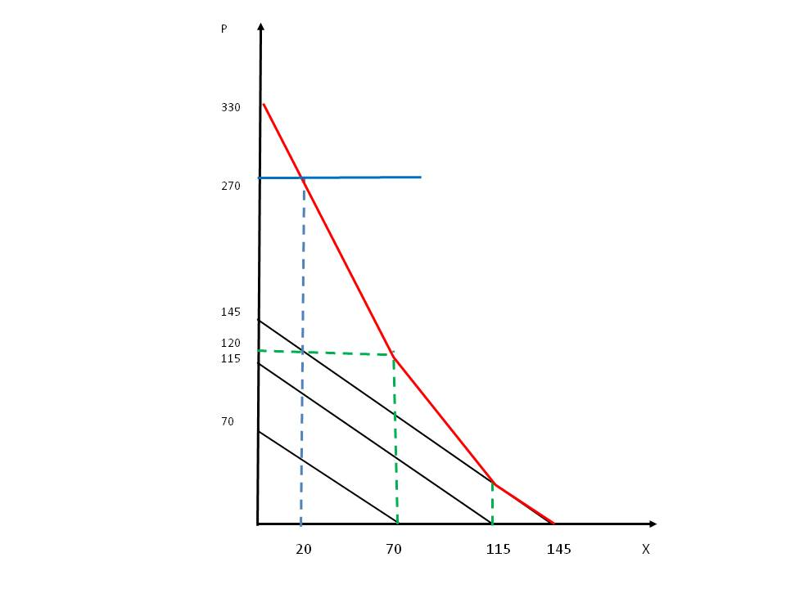PD=MC=270. Следовательно, ***Х=20 км***.

**Б.** Плата за дороги, взимаемая с жителей королевства, должна покрыть издержки на 1 км. По условию она поровну распределяется между селянами, горожанами и рыцарями: 270/3=***90 флоринов за км.***

Заметим, что максимальная готовность заплатить за километраж, определенный с точки зрения общественной выгоды, составляет следующие величины по группам населения:

*МГПс=145-20=125;*

*МГПг=70-20=50;*

*МГПр=115-20=95.*

Это означает, что решение короля о распределении платы поровну между группами жителей ставит горожан в крайне невыгодное положение: требование к оплате превышает их готовность заплатить.

Возможно ли принятие неэффективного распределительного решения в общественной политике? Да. Решение короля о распределении расходов на дороги поровну является административно-командным. Такие решения требуют от регулятора меньше усилий (а в реальности сбор денег в соответствии с МГП может оказаться сложным – достаточно представить ситуацию, когда у нас несколько десятков или даже сотен или тысяч групп потребителей со своими МГП), но в итоге лишь случайно могут привести к достижению цели политики наилучшим образом.

Однако дороги были построены – при распределительной неэффективности принятого механизма их финансирования. Тем не менее, обоснованная критика этого варианта с предложением варианта сбора денег на основе МГП также оценивалась при проверке.

**В.** Решение о строительстве турнирной площадки эквивалентно строительству 22 км дорог. Это решение принимается по результатам голосования представителя каждой группы жителей (большинством, т.е. 3 или 2 голоса «за»). Для каждой группы нужно понять, превышает ли максимальная готовность заплатить при таком количестве блага плату за километр дорог. Если за 22 км селяне, например готовы платить больше, чем плата, которая с них берется по факту, то они проголосуют «за». И т.д.

Максимальная готовность платить определяется по функции спроса (цена):

МГПс=145-22=123˃90

МГПг=70-22=48<90

МГПр=115-22=93˃90

***Проголосуют 2 «за», 1 – «против». Построят площадку для турниров.***

***Критерии***

|  |  |  |
| --- | --- | --- |
| А | Определение рекомендованного с учетом общественной выгоды километража дорог, в т.ч. | 12 |
| - определение спроса на общественное благо | 6 баллов |
| - определение километража построенных дорог | 6 баллов |
| Б | Определение платы за 1 км дорог для каждой группы жителей | 3 балла |
| - в т.ч. на основе МГП | 2 балла |
| В | Определение результатов голосования по строительству площадки для турниров | 5 баллов |
| - в т.ч. идея сравнения готовности платить за километр с платой за него как основы для голосования | 2 балла |

|  |  |
| --- | --- |
|  |  |